А.Н. Островский «Снегурочка»
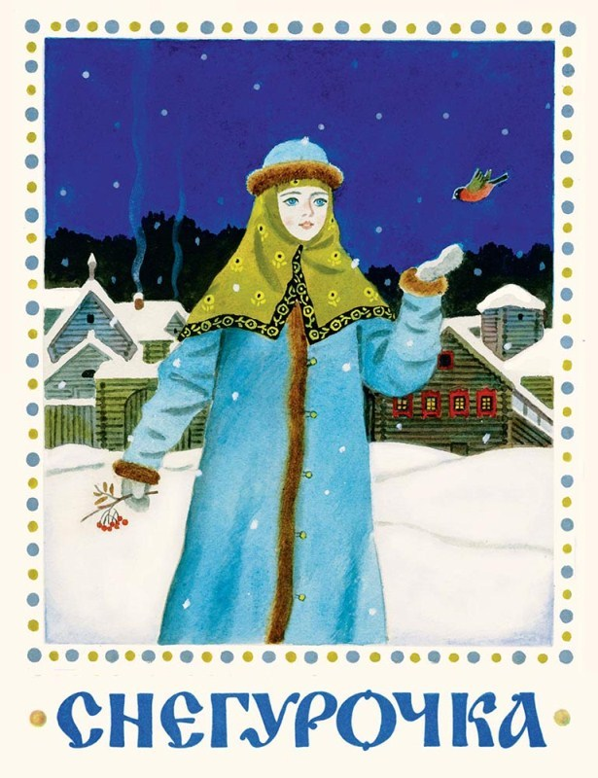
«Снегурочка» - пожалуй, наименее типичная из всех пьес Александра Островского, резко выделяющаяся среди прочего его творчества лиричностью, необычной проблематикой (вместо социальной драмы автор уделил внимание драме личной, обозначив в качестве центральной темы тему любви) и совершенно фантастическим антуражем. Пьеса рассказывает историю Снегурочки, которая предстаёт перед нами юной девушкой, отчаянно жаждущей единственного, чего у неё никогда не было — любви. Сохраняя верность основной линии, Островский параллельно раскрывает ещё несколько: устройство своего полубылинного-полусказочного мира, нравы и обычаи берендеев, тему преемственности и воздаяния, и цикличности жизни, отмечая, пусть и в иносказательной форме, что жизнь и смерть всегда идут рука об руку.
Появлению пьесы на свет русский литературный мир обязан счастливой случайности: в самом начале 1873-го года для капитального ремонта было закрыто здание Малого театра, и группа актёров временно переехало в Большой. Решив воспользоваться возможностями новой сцены и привлечь зрителей, было решено устроить необычный для тех времён спектакль-феерию, задействовав сразу балетную, драматическую и оперную составляющую коллектива театра.
Именно с предложением написать пьесу для этой феерии и обратились к Островскому, которой, воспользовавшись возможностью претворить в жизнь литературный эксперимент, согласился. Автор изменил своему обыкновению искать вдохновение в неприглядных сторонах реальной жизни, и в поисках материала для пьесы обратился к творчеству народа. Там он и нашёл сказание о девочке-Снегурочке, которое и стало базисом для его великолепного произведения.
В начале весны 1873-го Островский вовсю трудился над созданием пьесы. И не один — поскольку постановка на сцене невозможна без музыки, драматург работал совместно с ещё совсем молодым тогда Петром Чайковским. Согласно мнению критиков и литераторов, именно в этом кроется одна из причин удивительной ритмичности «Снегурочки» - слова и музыка сочинялись в едином порыве, тесном взаимодействии, и проникались ритмом друг друга, изначально составляя одно целое.
Символично, что последнюю точку в «Снегурочке» Островский поставил в день своего пятидесятилетнего юбилея, 31 марта. А уже чуть больше чем через месяц, 11 мая, состоялся показ премьерного спектакля. Он получил довольно разные отзывы среди критиков, как положительные, так и резко-отрицательные, но уже в 20-м веке литературоведы прочно сошлись во мнении, что «Снегурочка» - ярчайшая веха в творчестве драматурга.

Творческая история пьесы - http://tepka.ru/literatura_8.2/23.html
Краткое содержание – https://briefly.ru/ostrovskij/snegurochka/
Полный текст – http://lit-classic.ru/index.php?fid=1&sid=2&tid=393
Аудиокнига – https://audiokniga.club/546-ostrovskiy-snegurochka.html
Экранизация 1968 г. – https://www.ivi.ru/watch/31954
Биография автора – http://lit-classic.ru/biography.php?author=10
Государственный мемориальный и природный музей-заповедник А.Н. Островского «Щелыково» - http://www.museumschelykovo.ru/
Список произведений - http://ostrovsky2001.narod.ru/products.htm
Театр Островского - http://ostrovskij.ru/?page_id=19

Проверь себя:
Онлайн-тест – http://kupidonia.ru/viktoriny/viktorina-po-skazke-ostrovskogo-snegurochka
http://testedu.ru/test/literatura/6-klass/ostrovskij-snegurochka.html
https://iq2u.ru/tests/test/run/1685
http://obrazovaka.ru/test/snegurochka-s-otvetami.html

